Le virelangue (tongue twister) en classe d’anglais
Objectif : faire entendre à l’élève et l’aider à reconnaître, reproduire des sons et les schémas intonatifs spécifiques à la langue

Enjeux possibles pour la classe:
- faire apprendre plusieurs virelangues à la classe puis les utiliser en rituels pour remobiliser l’attention (transition entre 2 disciplines par exemple)
- constituer une « banque sonore » de virelangues pour l’école (dans la BCD par exemple)
- proposer un défi de virelangues avec une autre classe
- poster des virelangues sur le site de l’école, ou le blog de la classe
Matériel :
- Images au tableau en format A4 pour chaque segment de la phrase (voir exemples ci-après)
- L’enregistrement par un natif (si possible) : voir les pistes proposées dans ce dossier
Déroulement possible :
- Les images (ou cases vides) en format A4, permettent de visualiser les différents segments de la phrase. Elles sont affichées au tableau
- Faire entendre le virelangue avec l’enregistrement au moins 2 fois. Demander aux élèves ce qu’ils pensent avoir entendu/compris.
- Puis le dire en le segmentant et donc en montrant tour à tour chaque image (le dire 2 ou 3 fois). Demander à nouveau ce qu’ils pensent avoir compris : grâce aux images, ils ont en partie accès au sens. Valider en donnant le sens de la phrase (en français si nécessaire).
- Proposer aux élèves de répéter chaque segment tour à tour. Le faire plusieurs fois.
- Retourner la dernière image, énoncer les premiers segments et faire signe aux élèves qu’ils peuvent dire le dernier
- Idem avec les 2 dernières images puis les 3…
- Répartir la classe en plusieurs groupes : chaque groupe énonce un des segments
- Jeu de chaine inversée : montrer seulement la dernière image, faire dire aux élèves le mot correspondant puis énoncer les autres mots. Idem avec les 2 derniers mots, etc..
- Demander à des volontaires de le dire en entier
- Reprendre chacun des groupes : ils le disent en entier tour à tour
- Le dire en changeant d’intonation, d’intensité de voix,…
- Enregistrer les élèves (par petits groupes ou bien un élève à la fois)

Images pour aider à l’apprentissage de 4 virelangues :

5 |  | 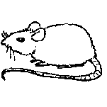

Five blind mice

Harry |  |  |  | 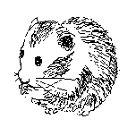

Harry has a happy hamster

 | 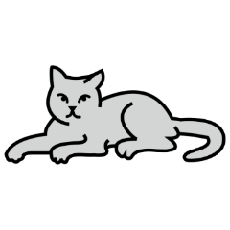 |  | 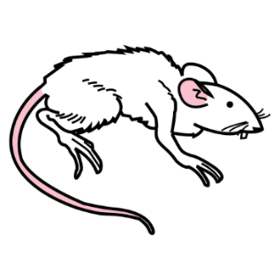

Bad cats fat rats

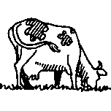

How now brown cow

3

Three thin things (3 objets minces)

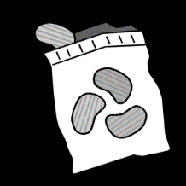 |  |  | 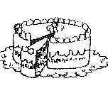 |  | 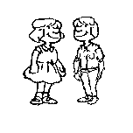

Chips and chocolate cake for children

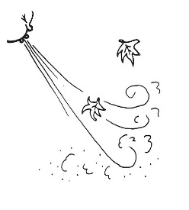 |  |  | W…

Windy weather in Washington

 | 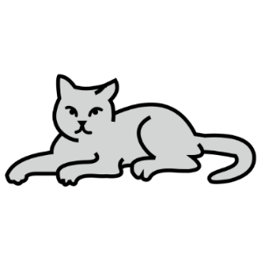 |  |  | 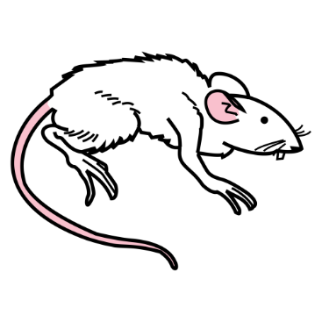

Fat cats catch angry rats

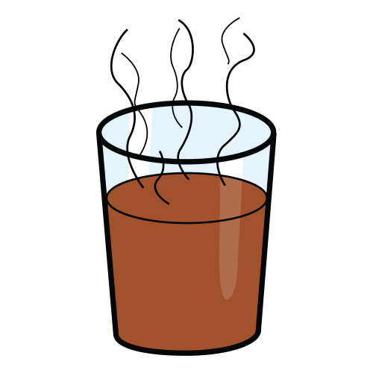

Hot chocolate for hungry children

